附件：

**成都龙之梦酒店集群交通路线图**

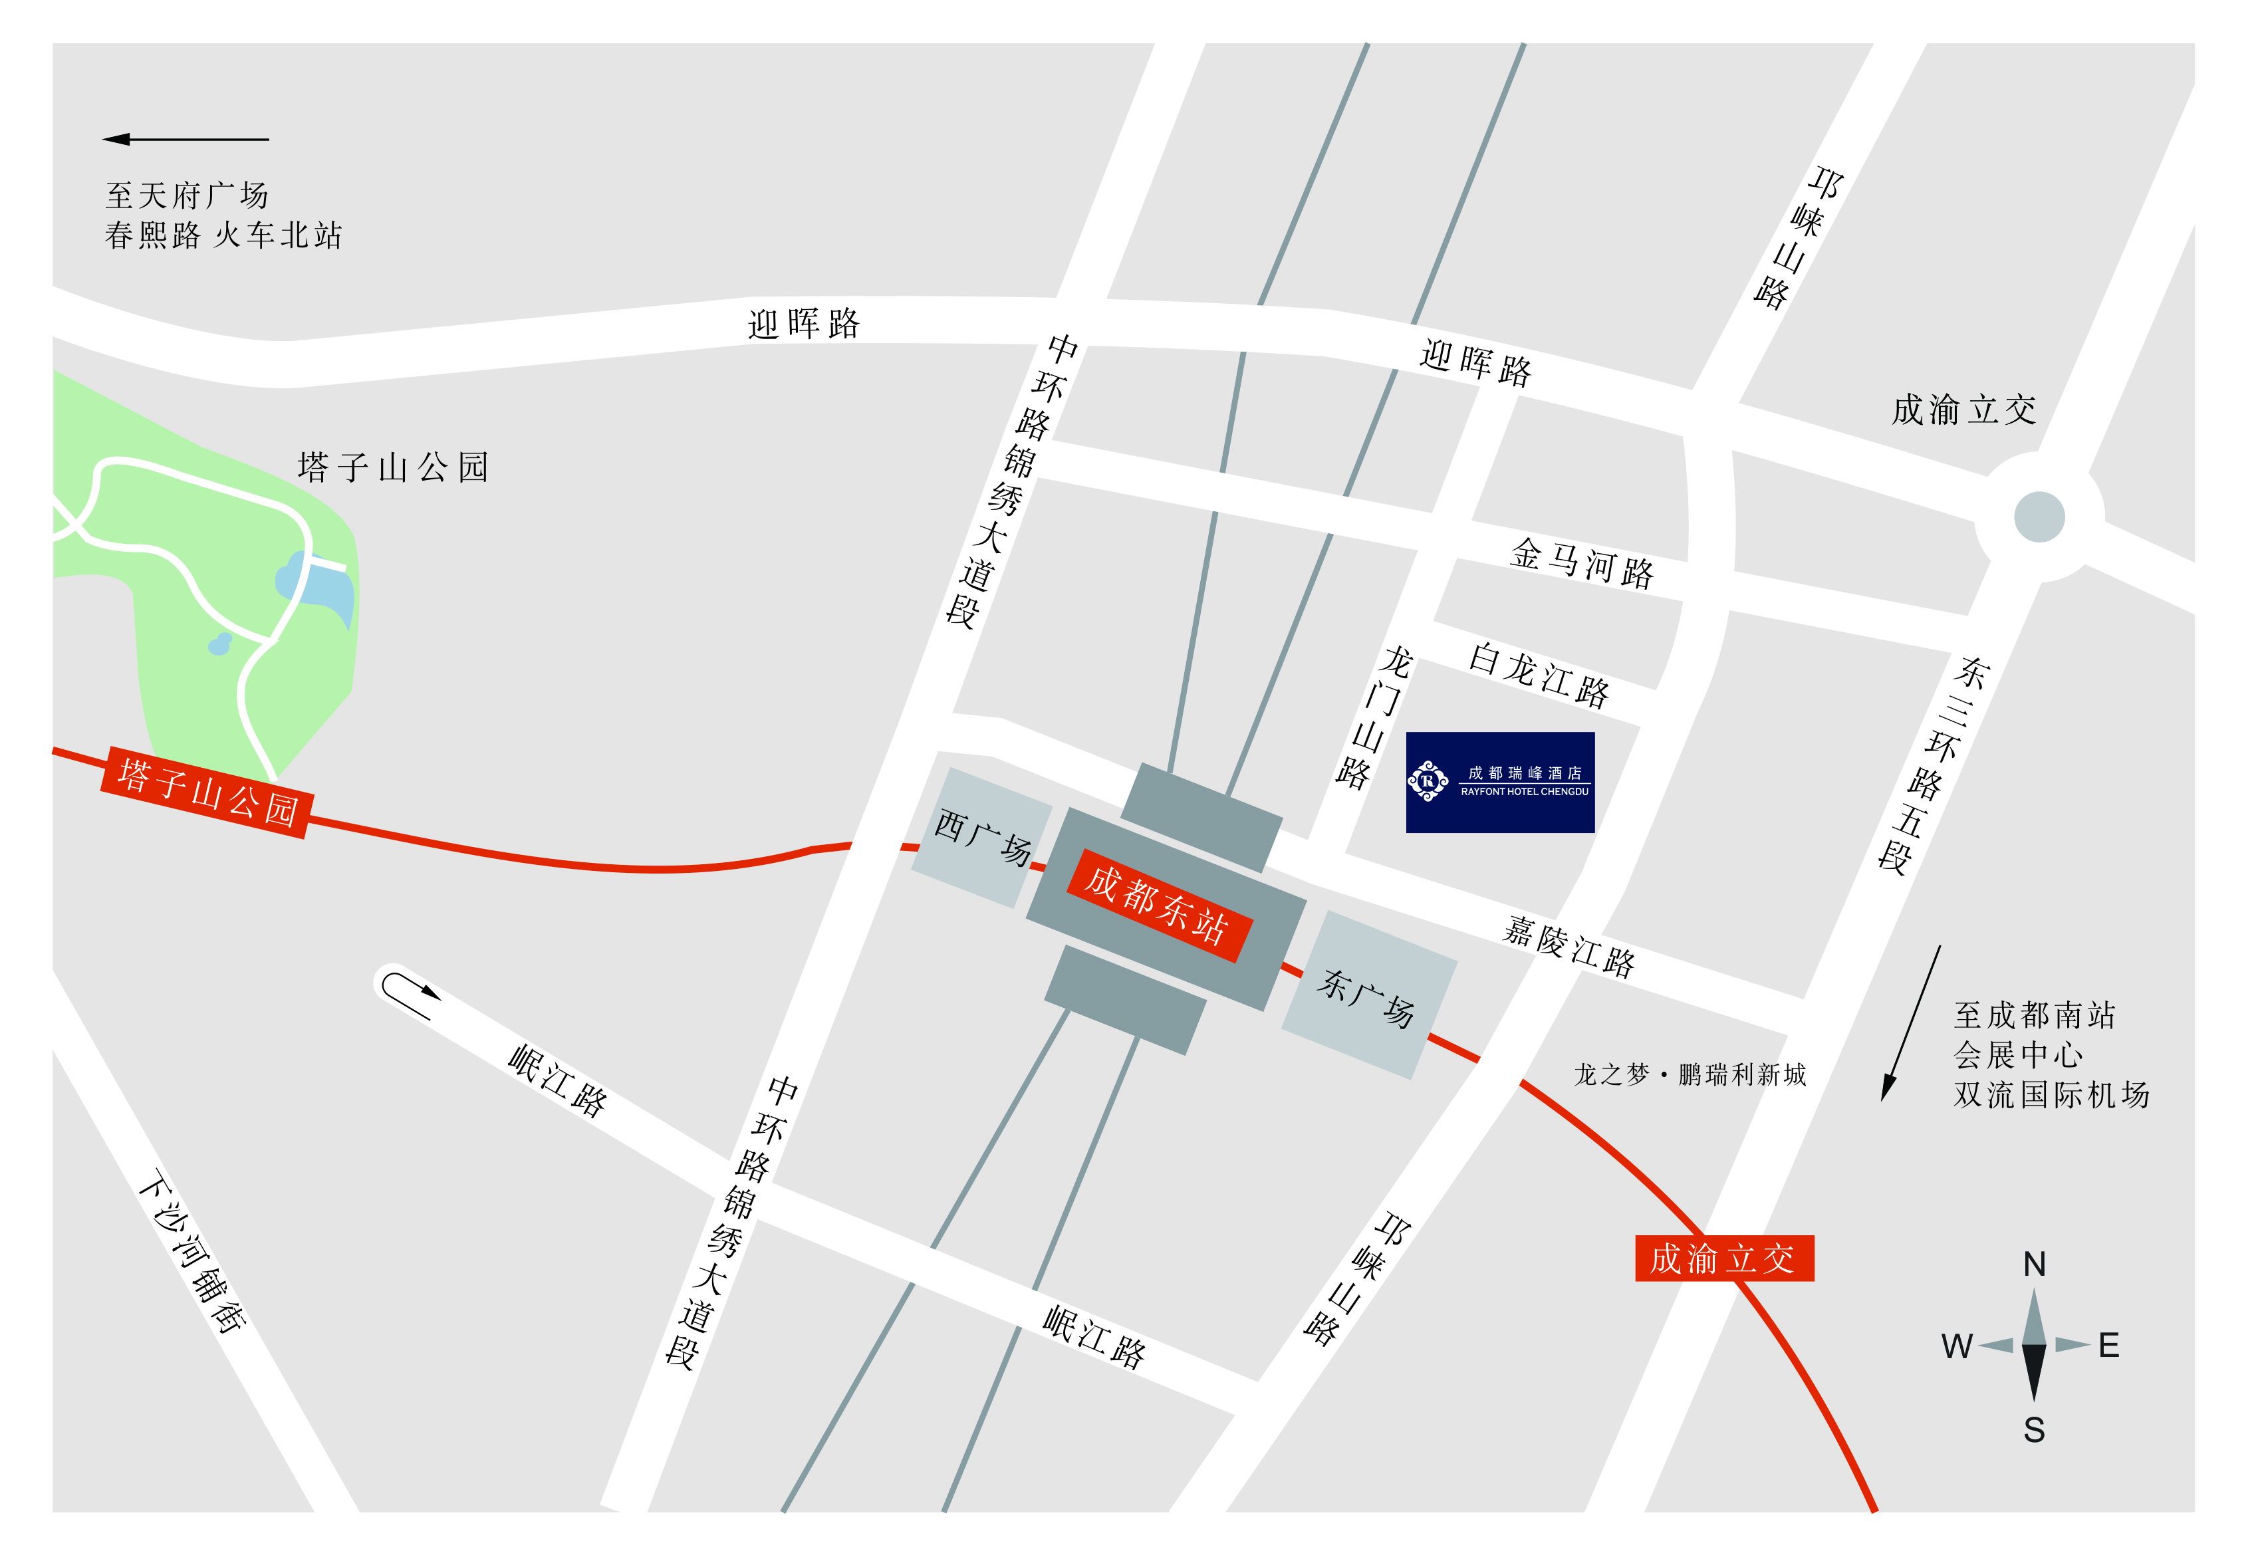

酒店地址：四川省成都市成华区嘉陵江路 8 号（成都东站东广场北出口）

交通路线：

1、火车站：

成都东站距离酒店 50 米，位于东站东广场北出口左手边。成都火车南站距离酒店 7.8 公里，出租车 15 分钟。

酒店地下二层直接联通成都东站公交到达层，成都东站公交到达层位于东站广场北出口。

2、机场：

成都双流国际机场机场距离酒店 22 公里，出租车 40 分钟。 成都双流国际机场可乘座机场大巴 3 号线至成都东站西广场，步行至酒店。